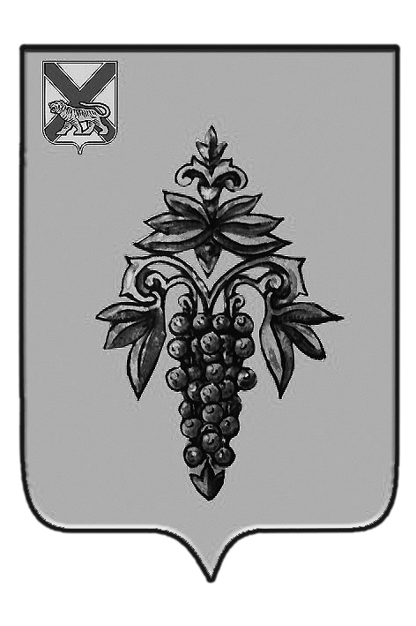

ДУМА

ЧУГУЕВСКОГО

МУНИЦИПАЛЬНОГО РАЙОНА

Р Е Ш Е Н И Е

От 26.12.2014г. |  |  | № 550
О внесении изменений в решение Думы Чугуевского муниципального района от 18 апреля 2014 года № 413-НПА «Порядок представления лицами, замещающими муниципальные должности, замещаемые на постоянной основе в органах местного самоуправления Чугуевского муниципального района, сведений о доходах, расходах, об имуществе и обязательствах имущественного характера»

В соответствии со статьей 16 Устава Чугуевского муниципального района, Дума Чугуевского муниципального района

РЕШИЛА:

1. Принять решение «О внесении изменений в решение Думы Чугуевского муниципального района от 18 апреля 2014 года № 413-НПА «Порядок представления лицами, замещающими муниципальные должности, замещаемые на постоянной основе в органах местного самоуправления Чугуевского муниципального района, сведений о доходах, расходах, об имуществе и обязательствах имущественного характера» (прилагается).
2. Направить указанное решение главе Чугуевского муниципального района для подписания и опубликования.
3. Настоящее решение вступает в силу со дня принятия.
Председатель Думы  Чугуевского муниципального района | 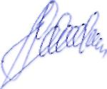 | П.И.Федоренко

ДУМА

ЧУГУЕВСКОГО

МУНИЦИПАЛЬНОГО РАЙОНА

Р Е Ш Е Н И Е

О внесении изменений в решение Думы Чугуевского муниципального района от 18 апреля 2014 года № 413-НПА «Порядок представления лицами, замещающими муниципальные должности, замещаемые на постоянной основе в органах местного самоуправления Чугуевского муниципального района, сведений о доходах, расходах, об имуществе и обязательствах имущественного характера»

Принято Думой Чугуевского муниципального района

«26» декабря 2014 года
Статья 1.
Внести в решение Думы Чугуевского муниципального района от 18 апреля 2014 года № 413-НПА «Порядок представления лицами, замещающими муниципальные должности, замещаемые на постоянной основе в органах местного самоуправления Чугуевского муниципального района, сведений о доходах, расходах, об имуществе и обязательствах имущественного характера» следующие изменения:
в пункте 1.7 статьи 1 слова «в течение трех месяцев» заменить словами «в течение одного месяца».
Статья 2.
Настоящее решение вступает в силу со дня его официального опубликования.

Глава Чугуевского  муниципального района | 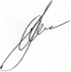 | А.А.Баскаков
«26» декабря 2014 г.
№ 550 – НПА

